PRODUCTES ECOLÒGICS

DIRECTES DE L’HORTA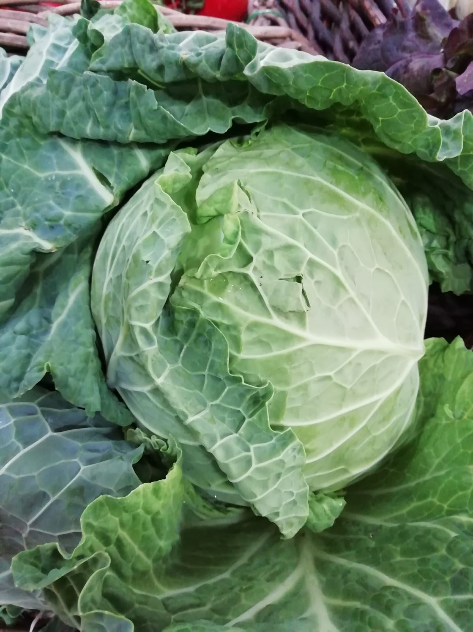

- ALLS
- BLEDES
  - DE COLORS
  - VERDES
- BRÒCCOLI
- BRÒQUIL
- CARBASSÓ
- CEBES
- COLIFLOR
- COL-I-RAVE
- CÚRCUMA
- ENCIAMS
- ESPINACS
- FONOLL
- GINGEBRE
- MONIATOS
- PASTANAGUES
- PATATES
- PEBROTS
- AUBERGÍNIES
- REMOLATXA
- TOMACONS
- TOMÀQUETS

FRUITES ECOLÒGIQUES

- ALVOCATS
- KIWIS
- LLIMONES
- MANDARINES
- PERES
- PLÀTANS
- POMES
- TARONGES

I TAMBÉ ...

- BROUS
  - DE VERDURES
  - ESCUDELLA
  - DE POLLASTRE
- CAFÈS
- IOGURTS ECOLÒGICS EL PASTORET
- MELMELADES ECOLÒGIQUES
- OLI ECOLÒGIC ARRELS
- OUS ECOLÒGICS
- QUINOA ECOLÒGICA
- SALSES DE TOMÀQUETS
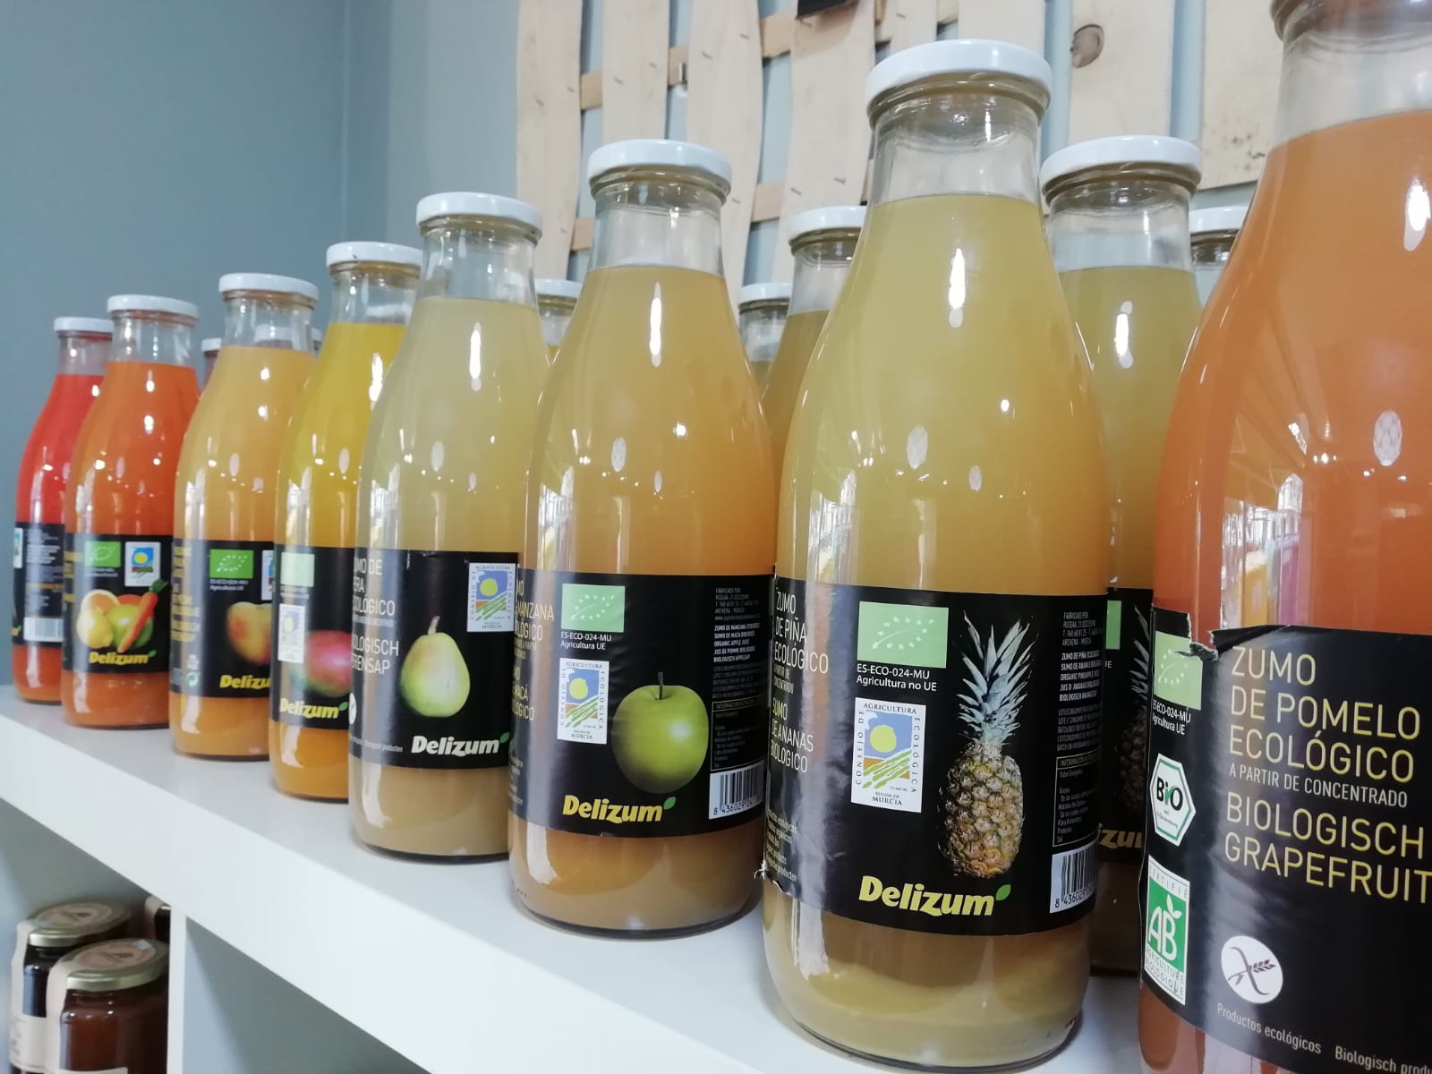
- SUCS ECOLÒGICS DE 15 GUSTOS DIFERENTS
- TAMBÉ TENIM VINS I CAVES ECOLÒGICS

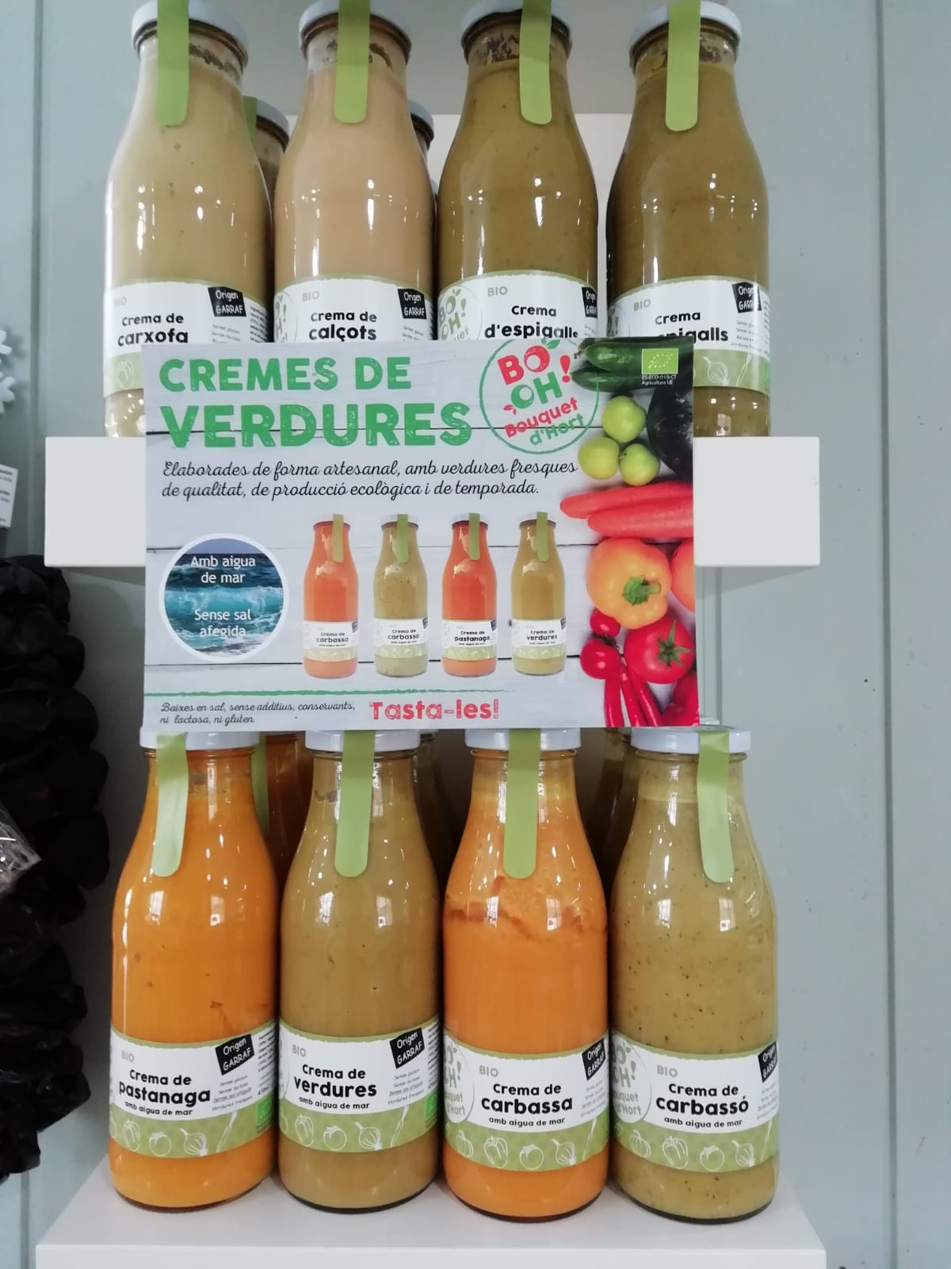
- CREMES
  - DE VERDURES
  - DE CARBASSÓ
  - DE CARBASSA
  - DE CARXOFA
  - D’ESPIGALLS
  - DE CALÇOTS
  - DE PASTANAGA

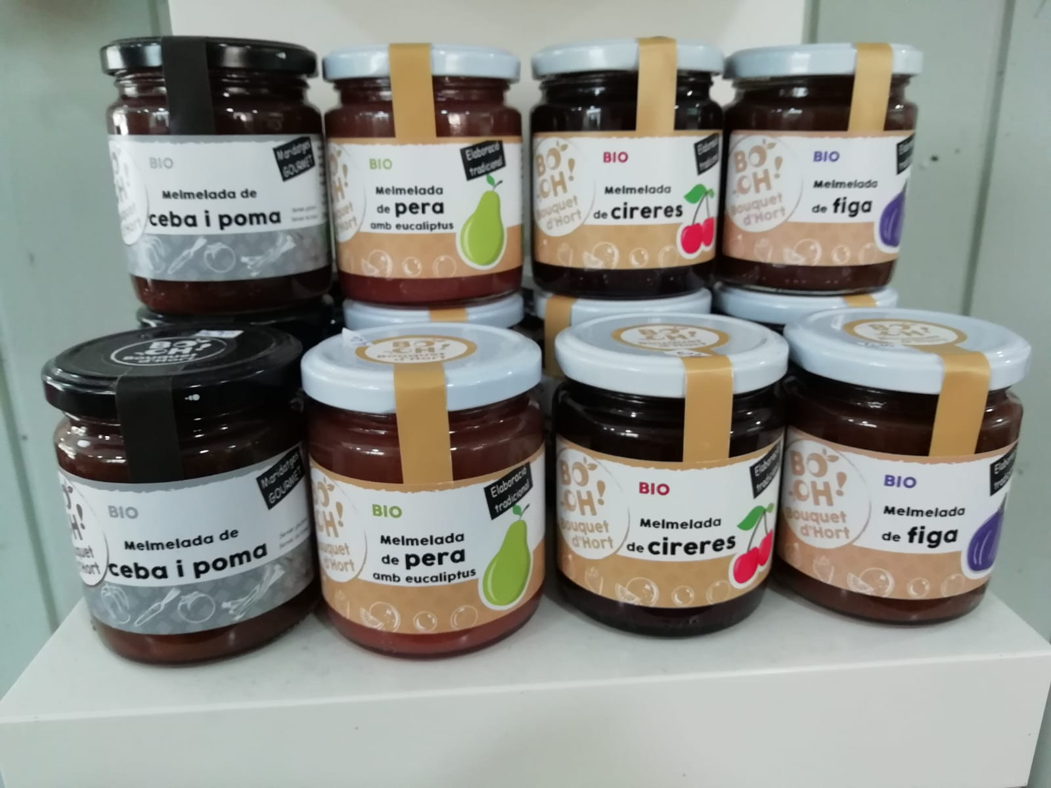
- MERMELADES
  - DE FIGUES
  - DE CIRERES
  - DE PRÈSSEC
  - DE CEBA I POMA
  - DE PERA

- LLET D’AMETLLA SENSE SUCRE
- PASTA
  - MACARRONS INTEGRALS
  - ESPAGUETTIS INTEGRALS

LICORS, CERVESES I REFRESCS
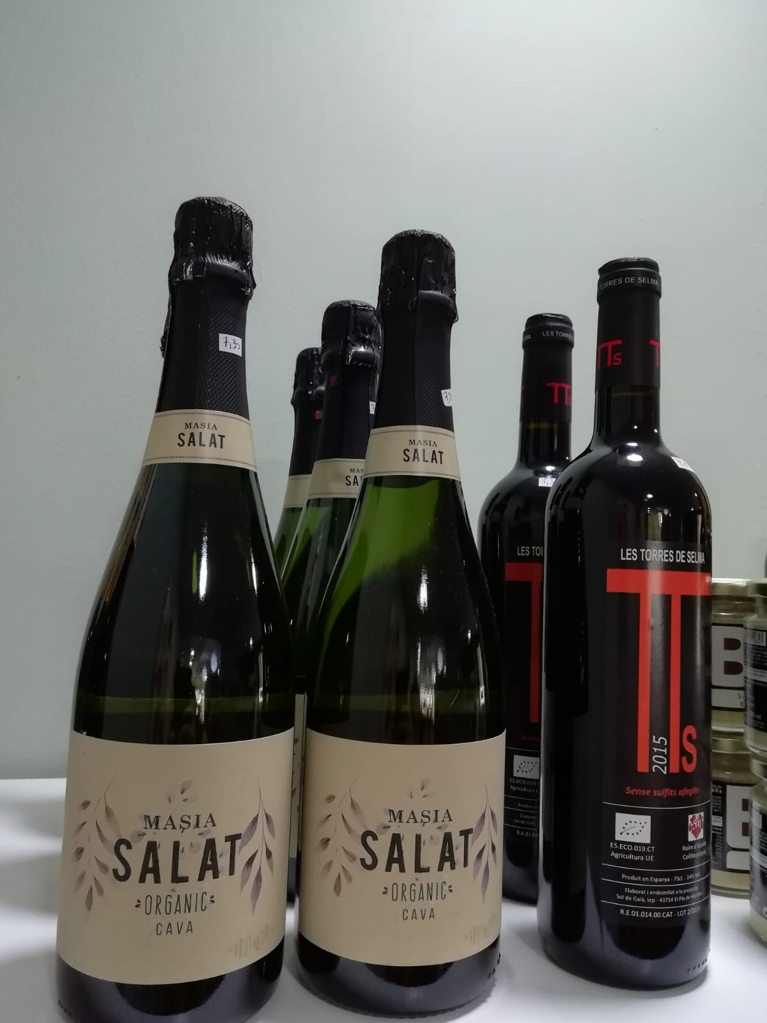
- CERVESES ARTESANES DE LA SITGETANA

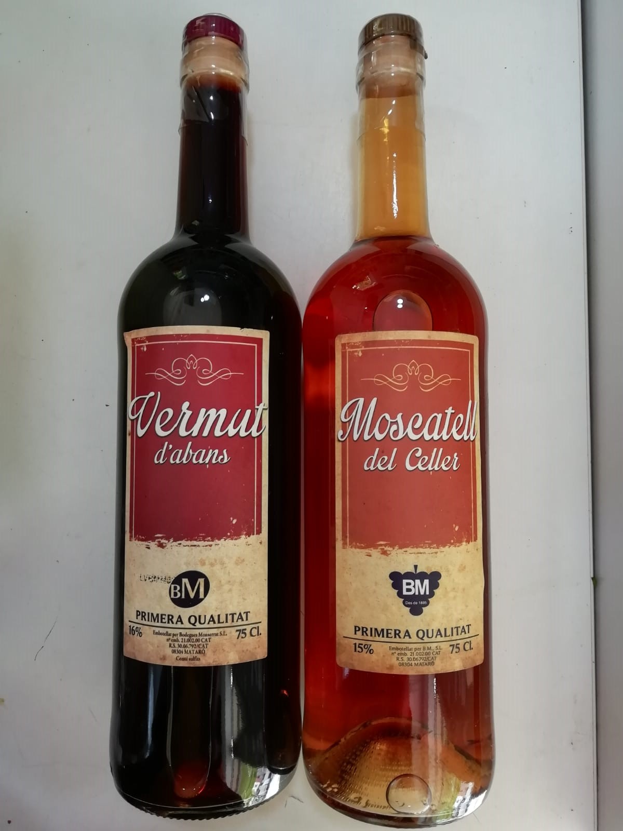
- MOSCATELL
- RATAFIA
- VERMUT
- VINS I CAVES

PEL REBOST

- AIGUA EN ENVÀS DE VIDRE RECICLABLE
- ANXOVES

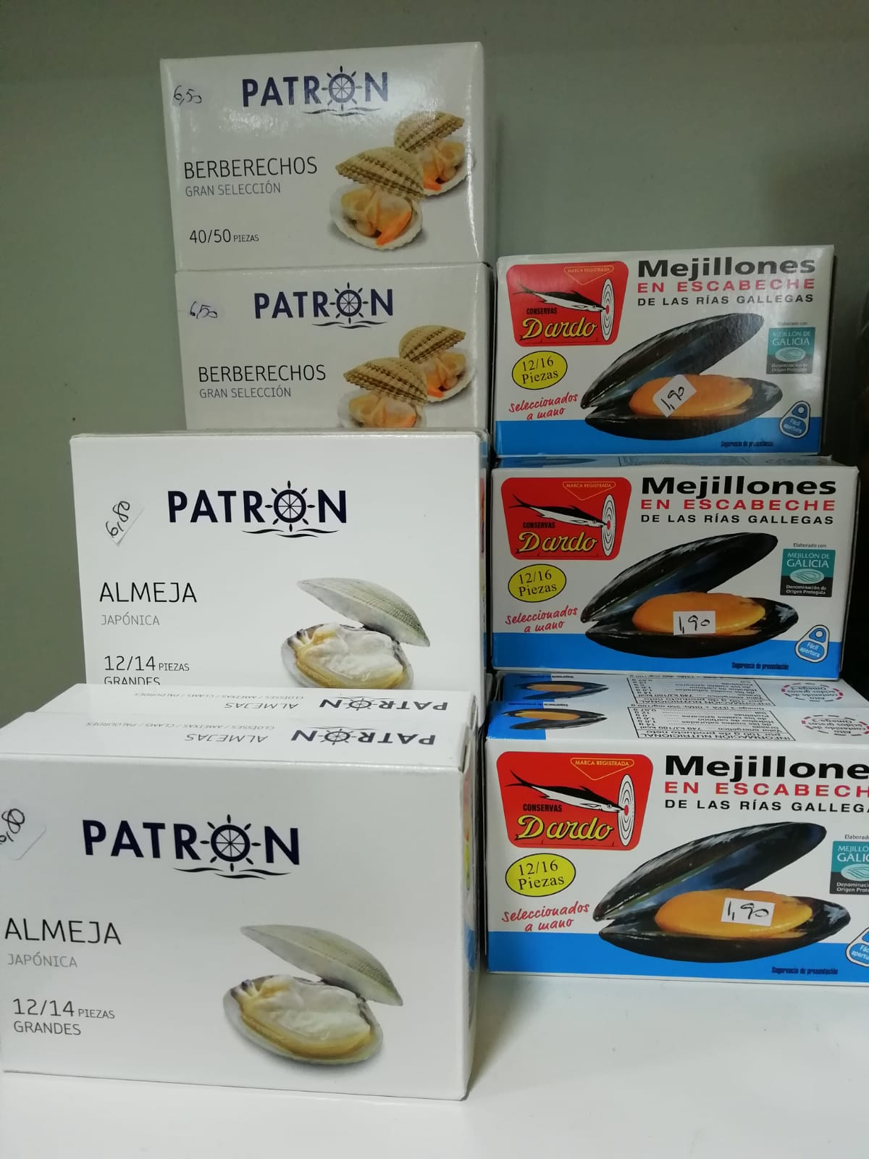
- CLOÏSES
- CONSERVES
  - TONYINA
  - COGOMBRETS
  - TÀPERES
  - BLAT DE MORO
  - OLIVA NEGRA D’ARAGÓ
  - ARBEQUINES
  - FARCIDES EL FARO
  - PEBROTS DEL PIQUILLO
  - LLEGUMS CUITES
    - CIGRONS
    - MONGETES
      - MONGETA MORADA
      - MONGETA POCHAS
    - LLENTIES DE LA SEGARRA
    - FESOLETS DEL MONTSENY
    - CIGRONET DE ...
  - MORESC
  - PASTANAGA RATLLADA
  - REMOLATXA RATLLADA

- ESCOPINYES
- ESPÀRRECS DE NAVARRA
- LLET D’AMETLLES
  - AMB SUCRE
  - SENSE SUCRE

- MEL
- MELMELADES AMB I SENSE SUCRE
- MUSCLOS
- OLI
- OLIVES
- PASTA ITALIANA GAROFALLO DE DIFERENTS TIPUS
- PASTISSOS I GALETES CASOLANS DE LA PASTISSERA
- PATATES XIPS
- SALSES DE TOMÀQUET
  - NAPOLITANA
  - PARMIGGIANA
  - PESTO
  - PESTO ROSSO
  - BOLOGNESA
- VINAGRE

FRUITS SECS

- 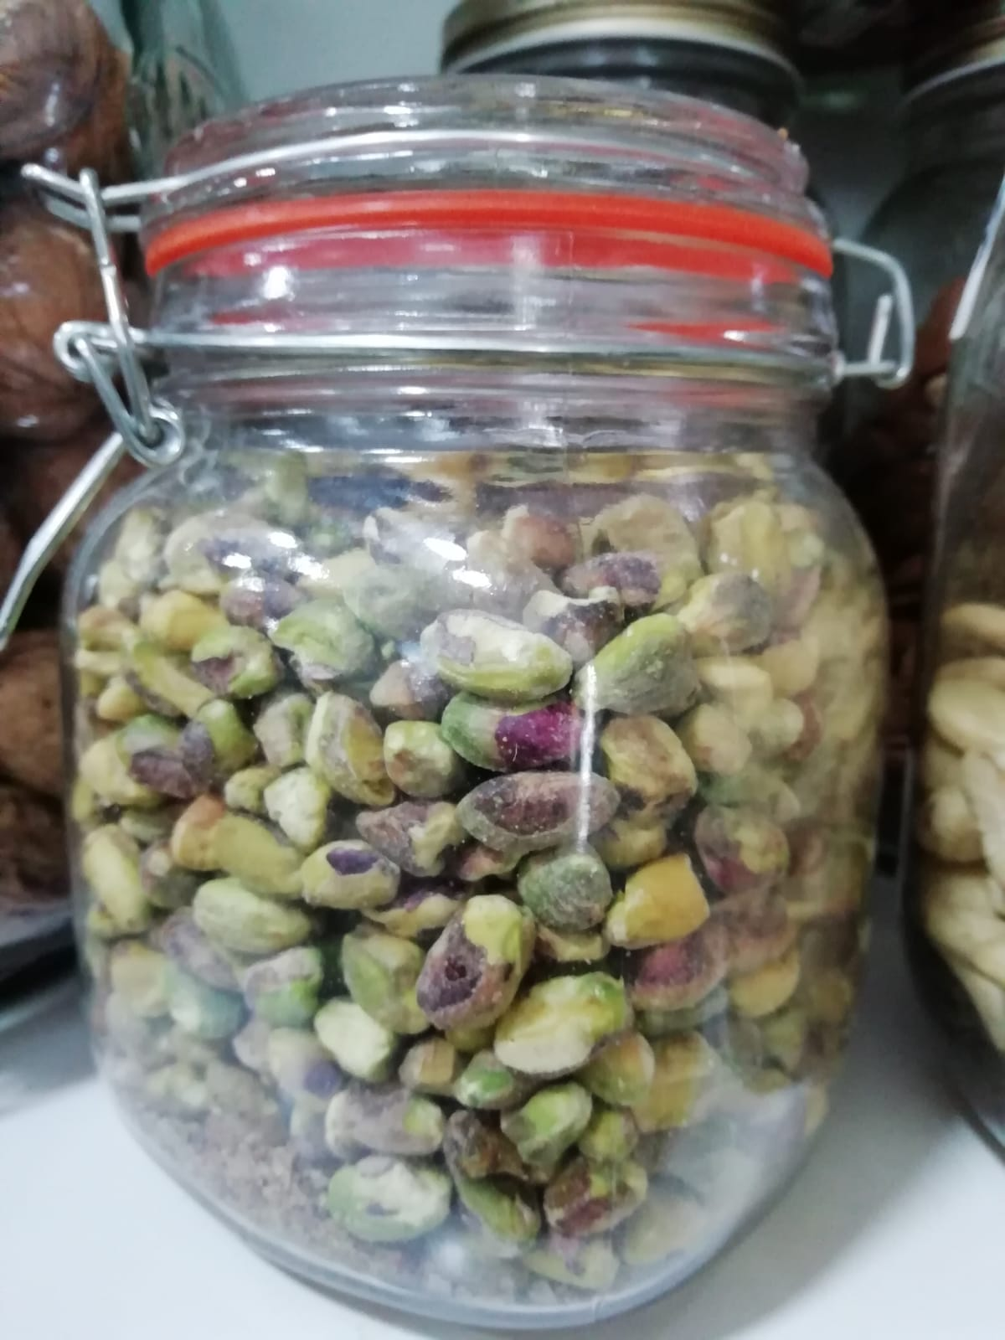

- AMETLLES
- ANACARDS
- AVELLANES
- DÀTILS
- FESTUCS
- FIGUES
- NOUS
- ORELLANES
- PINYONS
- PRUNES

HERBES I CONDIMENTS

- CAIENA
- CANYELLA EN BRANCA
- COMÍ
- FARCELLETS D’HERBES
- FARIGOLA
- HERBES DE RPOVENÇA
- LLORER
- ORENGA
- PEBRE BLANC
- PEBRE NEGRE
- SAFRÀ

LLEGUMS

- ARRÒS
  - Rodó
  - Basmati

- LLENTIES
  - Vermelles
  - Caviar
  - Pardina
  - Salamanca

- CIGRONS
- MONGETES
  - DEL GANXET
  - FESOLET
  - PINTA
  - MORADA
- QUINOA
- SUCRE MORÉ
- LLAVORS DE XIA
- SÈSAM TORRAT

PRODUCTES DE L’HORTA 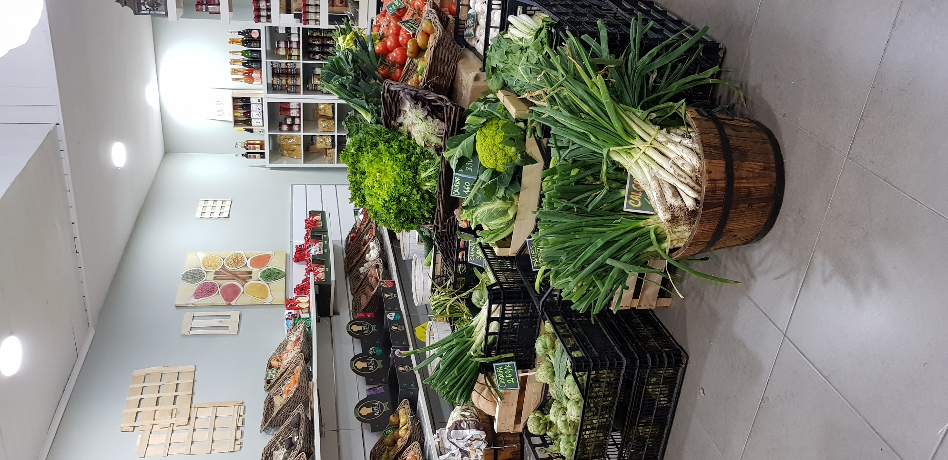

- ALBERGÍNIES
- ALLS
- ALLS TENDRES
- API
- BLEDES
- CARBASSONS
- CARXOFES
- COL
- COLIFLOR
- ENCIAMS
- ESPINACS
- FAVES
- HERBES PEL BROU
- MONGETES
- MONIATOS
- NAPS
- PASTANAGUES
- PATATES
- PEBROTS
- PÈSOLS
- SHITAKE
- TOMÀQUETS
- XAMPINYONS
- XIRIVIES

FRUITES

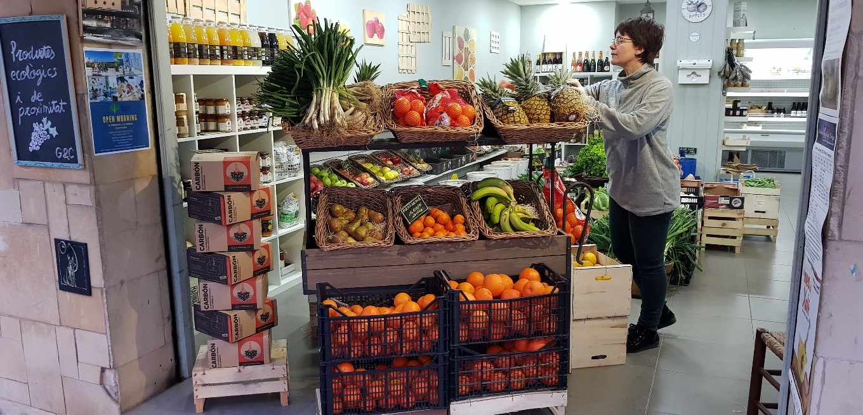

- ALVOCATS
- ARANGES
- COCO
- KIWIS
- LLIMONES
- MADUIXES
- PERES
- PINYA
- PLÀTANS
- POMES
  - GOLDEN
  - FUJI
  - ROYAL GALA
  - GRANNY SMITH
  - PINK LADY
- RAÏM
- TARONGES
- TARONGES SANGUINES

